ARMADA DE CHILE
ESCUELA NAVAL “ARTURO PRAT”

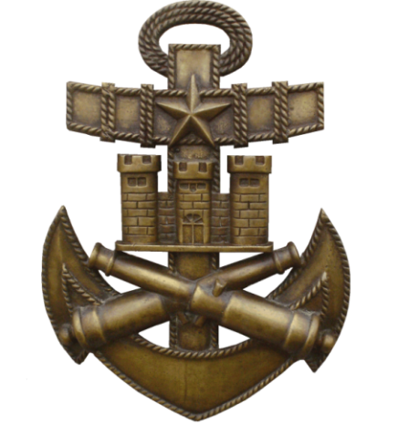

“GUÍA DE BOLSILLO PARA CONOCIMIENTO PROFESIONAL
DE CADETES DEL ESCALAFÓN DE INFANTERÍA DE MARINA”
AUTORES: T1 IM SR. JAIME PARRA VIVAR – CADETES IM 2019

ÍNDICE GENERAL

Título:
- Introducción.

- Capítulo 1, “Cuerpo de Infantería de Marina”.
  - Misión del Cuerpo de Infantería de Marina.
  - Visión del Cuerpo de Infantería de Marina.
  - Creación del Cuerpo de Infantería de Marina.
  - 10 normas básicas de comportamiento de un infante de marina.
  - Historia del Cuerpo de Infantería de Marina.
  - Cuerpo de Infantería de Marina.
  - Brigada Anfibia Expedicionaria (BAE).
  - Organización de las Unidades dependientes de la BAE.

- Capítulo 2, “Organización, funciones y material de un Pelotón y Escuadra de Fusileros IM”.
- Misión del Pelotón y Escuadra de Fusileros IM.
- Organización de una Compañía de Fusileros IM.
- Organización de un Pelotón de Fusileros IM.
- Organización de una Escuadra de Fusileros IM.
- Tareas de una Escuadra de Fusileros IM.
- Equipo y armamento asignado a una Escuadra de Fusileros IM.
- Formas de organizar una Escuadra de Fusileros IM.
- Armamento de una Compañía de Fusileros IM.
- Equipo óptico y optrónico de una Escuadra de Fusileros IM.

- Capítulo 3, “Proceso de planificación a nivel de pequeña unidad”.
- Definición de planificación.
- Pasos de conducción táctica.
- Proceso inicial de Apreciación de la Situación.
- Confrontación de las Posibilidades del Enemigo v/s Cursos de Acción.
- Cómo desarrollar el plan.
- Formato de inspección de una planificación de Acción Ofensiva.
- Orden de Operaciones.
- Definiciones importantes de planificación.
- Elementos de control táctico.
- Instrucciones de coordinación.

- Capítulo 4, “Proceso de aplicación del manejo de riesgo operacional”.
- Principios del MRO.
- Proceso del MRO.

- Capítulo 5, “Simbología Militar”.

- Capítulo 6, “Explosivos empleados en el Cuerpo IM y sus características”.
- Definición de explosivo.
- Clasificación de los explosivos.
- Explosivos empleados por el Cuerpo IM.
- Reglas de seguridad en el uso, transporte y almacenamiento.
- Factor de efectividad relativa.

- Capítulo 7, “Equipos de Comunicaciones de la BAE”.
- Equipo HARRIS RF – 7800M MP.
- Equipo HARRIS RF – 7800V HH.
- Equipo HARRIS RF – 7800V HH.
- Equipo HARRIS RF – 7800S TR.
- Equipo HARRIS RF – 7800E VP.
- Equipo HARRIS RF – 5800M MP.
- Equipo HARRIS RF – 5800M HH.

INTRODUCCIÓN

La Escuela Naval Arturo Prat tiene como misión seleccionar y formar integralmente a los futuros Oficiales de la Armada de Chile, en coherencia con el proyecto educativo institucional, con el propósito de brindar a la marina hombres y mujeres líderes de excelencia, capaces de conducir los destinos institucionales.

A raíz de lo anterior, la Escuela Naval a través de sus Instructores IM, forma en el ámbito técnico a los futuros Oficiales del Escalafón de Infantería de Marina, para lo cual, aparte de las actividades consideradas en la Malla Curricular, realiza a sus cadetes IM, instrucción orientada al conocimiento del Cuerpo de Infantería de Marina en cuanto a su Historia, Misión, Visión, Unidades de Combate, Armamento, entre otros aspectos de relevancia.

En consecuencia, la presente guía está basada en manuales y cartillas de la Armada de Chile y contiene, de manera clara y precisa, las materias y contenidos mínimos que los alumnos IM deben saber al momento de egresar al servicio.

Es obligación de los Brigadieres IM, dominar y controlar los conocimientos que brinda esta guía y orientar a través de esta, a los cadetes del escalafón de Infantería de Marina.

CAPÍTULO 1
“CUERPO DE INFANTERÍA DE MARINA Y BRIGADA ANFIBIA EXPEDICIONARIA”

- MISIÓN DEL CUERPO IM.
Organizar, equipar y entrenar Fuerzas de Infantería de Marina para integrar organizaciones de tarea institucional, conjunta y/o combinada, con el propósito de contribuir a la proyección del poder naval, a la defensa del territorio y la política exterior del Estado.

- VISIÓN DEL CUERPO IM.
Ser una Infantería de Marina de excelencia, eminentemente anfibia, vital para la seguridad nacional y para la proyección internacional de Chile.

- CREACIÓN DEL CUERPO IM.
La Infantería de Marina de la Armada de Chile, se formo junto a la Primera Escuadra Nacional. El Libertador, General Don Bernardo O´Higgins, para materializar la organización de una fuerza naval, emitió un Decreto Supremo el 16 de junio de 1818, por el cual se establecía un Mando en Jefe a Flote con claras atribuciones operativas y, entre otras disposiciones, se le subordinaban a éste, el “Comandante, oficiales y tropa de marina” que integraban las necesarias guarniciones de los buques de guerra, con funciones apropiadas a su rol. Constituye este hecho, lo que se considera el nacimiento oficial de la Infantería de Marina en Chile.

- 10 NORMAS BÁSICAS DE COMPORTAMIENTO DE UN INFANTE DE MARINA.
- El factor principal de éxito de una Unidad de Infantería de Marina es su espíritu de cuerpo. Esto se resume en que ningún infante de marina defrauda a otro.
- La disciplina, es de gran importancia en el Cuerpo IM y debe ser aplicada en todas las actividades que se desarrollan en nuestra institución. El Comandante debe hacer cumplir el conjunto de reglas de comportamiento para mantener el orden y la subordinación entre los miembros de las Unidades. Dichas reglas se establecen en leyes, reglamentos y la Ordenanza de la Armada.
- El Infante de Marina debe mostrar siempre excelente apostura y formas militares. Debe exteriorizar energía y capacidad física, acorde a su rol de combatiente.
- En cuanto al uniforme, el Infante de Marina lo usará con pulcritud y de acuerdo a las disposiciones reglamentarias permanentes, esto incluye el corte de pelo, que siempre será corto, el uniforme impecable y tener presente que siempre debe usar el herrete de identificación.
- En campaña y acciones de combate, toda la cadena de mando debe realizar inspecciones a sus subordinados y dar el ejemplo en todo momento (insistir en mantener el armamento aseado, buen estado del equipo individual, evitar pérdidas, mantener normas de aseo personal y cuidado de los pies y estar en estado de alerta máxima cuando está de guardia y/o en primera línea).
- Respetar a los Prisioneros de Guerra en base a lo establecido por la Convención de Ginebra, evitando que se fuguen o que ejecuten actos hostiles.
- Agotar los esfuerzos para contribuir a la gloria de Chile y mantener el honor de la patria.
- Debe poseer fortaleza física y espiritual.
- La solidaridad en el combate o en el peligro será, en todos los grados de la jerarquía, uno de los primeros deberes militares del infante de marina.
- Tener siempre presente que en combate o peligro, el lema de la Armada de Chile es “Vencer o morir”.

- HISTORIA DEL CUERPO IM.
- 1817: En la cubierta del Bergantín Águila se improvisa una dotación de soldados del Batallón de Cazadores de los Andes. Nace así la primera guarnición embarcada cuya misión era liberar a los patriotas confinados en el Archipiélago de Juan Fernández.
- 16 de Junio de 1818: El Capitán General Bernardo O’Higgins Riquelme, Padre de la Patria, decide crear el Cuerpo de Infantería de Marina, dotando al país de una fuerza de vital importancia para Chile.
- 1820: Los Soldados del Mar participan conjuntamente con fuerzas de Freire en la captura de Corral y Valdivia; en la captura de la Esmeralda y otros buques españoles en el Callao y en todas las otras actividades de la Escuadra, comandada por Cochrane, durante la Campaña Libertadora del Perú.
- 1826: Desarmada parcialmente la Escuadra Nacional, las dos Compañías de Infantería de Marina participan en la Campaña naval y militar destinada a liberar a Chiloé del dominio español.
- 1830: Durante los sucesivos períodos de desarme de la Escuadra Nacional, la Infantería de Marina mantiene su organización en base a guarniciones orgánicas y reglamentarias en cada buque de servicio activo, sin embargo, recibe el nombre de Brigada de Infantería de Marina.
- 1832: La Brigada de Infantería de Marina participa en las Campañas contra la Confederación Perú-Boliviana.
- 1865-1866: La evolución de los medios navales y las acciones de guerra contra la flota española del Pacífico motiva la ampliación de las funciones de la Infantería de Marina embarcada. Esta decisión deriva en la necesidad de cambiar el nombre a Batallón de Artillería de Marina.
- 1879: El inicio de la Guerra del Pacífico, hace necesario doblar la fuerza del Batallón de Artillería de Marina, transformándose en Regimiento de 1.200 hombres, organizados en dos Batallones. Durante la guerra sus fuerzas se cubren de gloria, tanto embarcadas en los buques de guerra y transportes, como en la campaña terrestre, desde Antofagasta hasta Lima.
- 1903: El gobierno dispone el traspaso a la Marina de todos los fuertes y baterías de Artillería de Costa existentes en el país. En el mismo decreto de traspaso, se dispone que la Brigada de Rifleros se una a la naciente Fuerza de Artillería de Costa. De esta forma, la institución integra nuevamente a los antecesores del Cuerpo.
- Se cambia su denominación por la de Servicio de Defensa de Costa y es organizado como Cuerpo de Defensa de Costa.
- 1864: Tras un largo proceso institucional de ciento cuarenta y seis años, la Infantería de Marina vuelve a insertarse en la Historia Naval de Chile con el mismo nombre con el que nació en 1818.
- 1978: Las unidades del Cuerpo de Infantería de Marina son desplegadas en el TOAC, debido a la crisis reinante con Argentina.
- 2010: Luego del terremoto y tsunami ocurrido el 27 de febrero de ese año en la zona centro y sur del país, el Cuerpo de Infantería de Marina cumple una invaluable labor de ayuda humanitaria, salvando vidas, apoyando con víveres para los damnificados; levantando viviendas de emergencia y contribuyendo a restablecer el orden y la seguridad de la zona afectada por saqueos.
- 2011: El Comandante en Jefe de la Armada ordena la creación de la Brigada Anfibia Expedicionaria (BAE), fuerza de combate compuesta por unidades especializadas de Infantería, de armas de apoyo y de servicios de combate lo que otorga múltiples capacidades de operaciones y autonomía y le permite llegar a zonas alejadas a sus bases sostenida desde unidades navales.
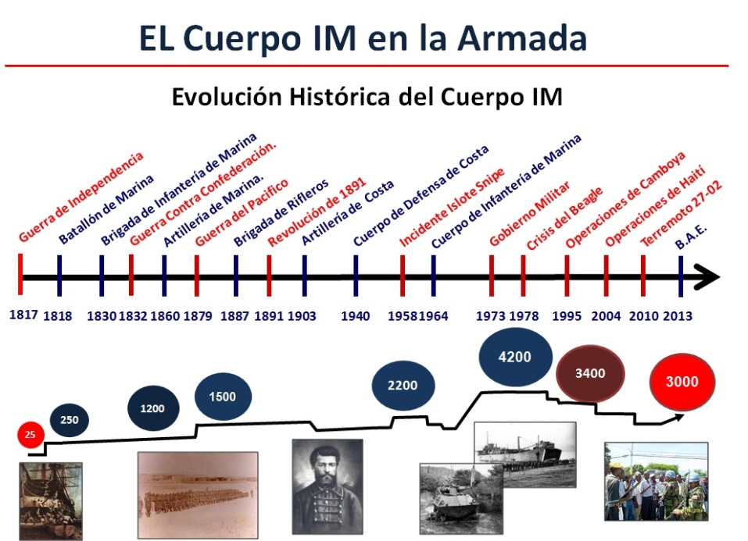
Imagen N°1, Evolución histórica del Cuerpo IM.

- CUERPO DE INFANTERÍA DE MARINA.
Término para denominar a la organización que reúne a la totalidad del personal perteneciente al Escalafón de Infantería de Marina de la Armada de Chile, en servicio activo, al personal IM del Servicio Militar y a los reservistas IM. El Cuerpo IM distribuye a su personal en Fuerzas de Proyección, Protección y Servicio General.
Actualmente, el Cuerpo de Infantería de Marina esta comandado por un Oficial del Alto Mando Naval del grado de CA IM, quien asume como Comandante General del Cuerpo IM y Comandante de la Brigada Anfibia Expedicionaria.

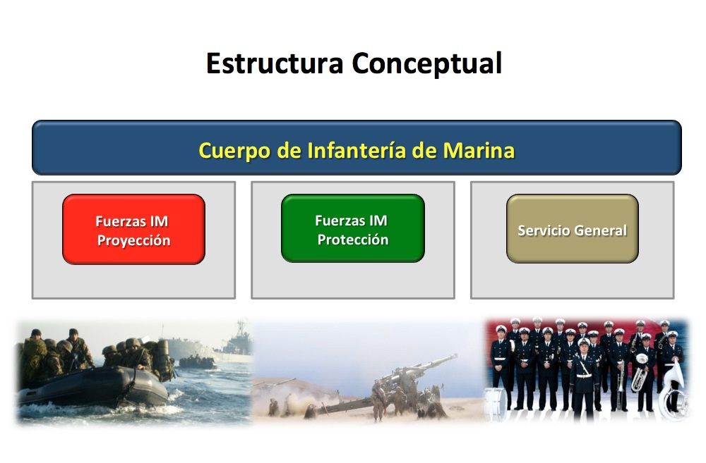
Imagen N°1, Estructura Conceptual del Cuerpo de Infantería de Marina.
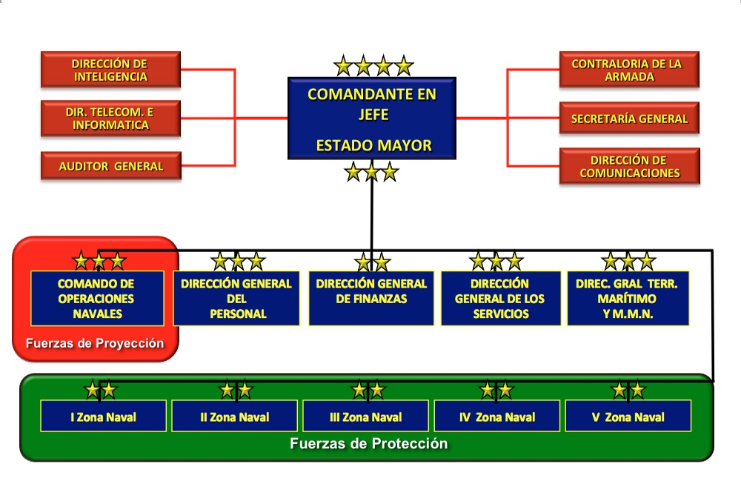
Imagen N°2, Distribución de las Fuerzas de Proyección y Protección.
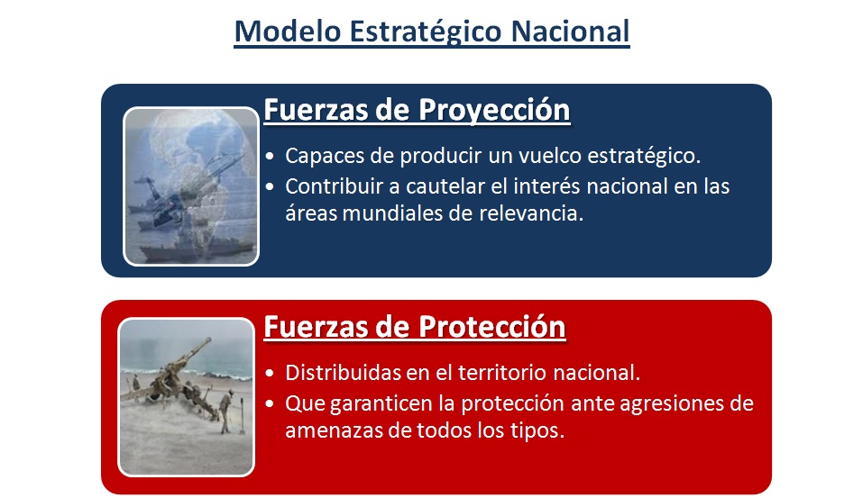
Imagen N°3, Definición de las Fuerzas de Proyección y Protección.

- BRIGADA ANFIBIA EXPEDICIONARIA.
Es la gran fuerza operativa de combate anfibio, su principal tarea es la proyección del poder naval de la nación donde sea requerido. Su diseño consta de unidades de mando y control, maniobra, apoyo de combate y de apoyos de servicios de combate, lo que le otorga una gran flexibilidad y capacidad de ser empleada en el amplio espectro de las operaciones militares modernas.
Sus atributos la convierten en una herramienta vital, tanto para la defensa nacional, como también para la mitigación de catástrofes y operaciones de estabilización como las que desarrolla actualmente bajo el amparo de Naciones Unidas en Colombia, Chipre y el Líbano.
La Brigada Anfibia Expedicionaria (BAE) siempre está lista para actuar, esto gracias a un entrenamiento realista y constante, sumado a la capacidad de transporte y protección de la fuerza que le brindan las unidades a flote de nuestra Armada.
Su alto grado de flexibilidad, le permite hacer uso gradual de sus fuerzas en beneficio de una determinada misión, teniendo la capacidad de actuar en base a unidades de tareas, conducirlas desde un buque, instalaciones terrestres, o asignarlas a otros mandos, esto se debe a lo modular de sus sistemas, concebidos para ser usados en toda condición de tiempo, terreno y situación.
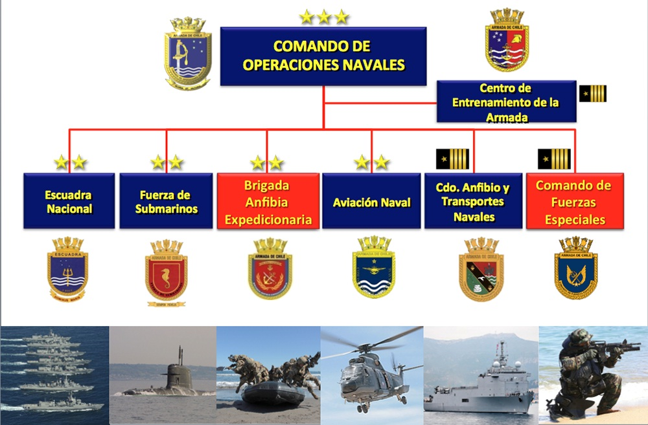
Imagen N°4, Ubicación de la Brigada Anfibia Expedicionaria como Fuerza Operativa de la Armada de Chile.

- COMANDO DE BRIGADA.
Es la unidad de Plana Mayor de la Brigada Anfibia Expedicionaria, la cual se encuentra aposentada en la ciudad de Concón, específicamente en el Fuerte Aguayo.

- BATALLÓN IM N°21 MILLER.
Es una de las unidades de Combate de la Brigada Anfibia Expedicionaria, aposentada en el Fuerte Aguayo en la ciudad de en Concón, posee un alto grado de entrenamiento y alistamiento para entrar en acción donde y cuando sea, representado en la flexibilidad y dinamismo de sus funciones en los escenarios de combate anfibio y operaciones militares distintas de la guerra. Este Batallón es la expresión de la proyección del Poder Naval.

- BATALLÓN IM N°31 ALDEA.
Aposentado en el Fuerte O’Higgins en la ciudad de Talcahuano, es capaz de realizar acciones de Combate Ofensivo y Defensivo, en cualquier condición de tiempo y terreno. Su alto grado de flexibilidad le permite desarrollar operaciones de ayuda humanitaria y de apoyo ante catástrofes naturales.

- BATALLÓN IM N°41 HURTADO.
Aposentado en el Fuerte Aguayo en la ciudad de Concón, el Batallón Hurtado posee diferentes roles, ya sea en tiempos de paz o en tiempos de guerra. En caso de catástrofe, el Batallón Hurtado es capaz de desplegarse rápidamente a las zonas donde es necesario el apoyo a la ciudadanía afectada, y participar en operaciones de ayuda humanitaria. Por otra parte, durante las operaciones de guerra, sus capacidades orgánicas le permiten apoyar con fuego la maniobra de las unidades de combate y desarrollar acciones de movilidad y contra movilidad.
- BATALLÓN IM N°51 OLAVE.
Aposentado en el Fuerte Aguayo en la ciudad de Concón, el Batallón Olave tiene como principal tarea el sustento de todas las Unidades de la Brigada Anfibia Expedicionaria, ya sea operando de forma gradual o empleándose como un todo. Su alto grado de flexibilidad le permite desplegarse de forma rápida y actuar en toda condición de tiempo y terreno.
- BASE IM CONCÓN.
Aposentada en el Fuerte Aguayo en la ciudad de Concón, la Base IM Concón constituye órganos de apoyo estático encargadas de sostener a las Unidades y Reparticiones acantonadas en el Fuerte Aguayo.
Sus funciones principales son:
- Brindar apoyo de servicios y logístico estático a las Unidades IM aposentadas, en forma permanente o transitoria, en sus instalaciones en los elementos funcionales logísticos de abastecimiento, mantenimiento (hasta 2º nivel), sanidad, transporte, finanzas e instalaciones.
- Contribuir al apoyo logístico dinámico de las Unidades integrantes de la B.A.E., en los E.F.L. sanidad, transporte, finanzas y abastecimiento, cuando esa fuerza opere fuera de base.
- Administrar el Sub-Arsenal Valparaíso (Base IM “C.”).
- Administrar y entrenar, cuando se disponga, a los reservistas IM de las Unidades Base de Movilización.
- Contribuir a las acciones de auxilio humanitario y apoyo ante catástrofe que desarrolle la B.A.E.
- Brindar seguridad a las instalaciones de los Fuertes IM bajo su tuición.
- BASE IM TUMBES.
Aposentada en el Fuerte O’Higgins en la ciudad de Talcahuano, la Base IM Tumbes constituye órganos de apoyo estático encargadas de sostener a las Unidades y Reparticiones acantonadas en el Fuerte O´Higgins.
Las funciones son las mismas detalladas en Punto F.
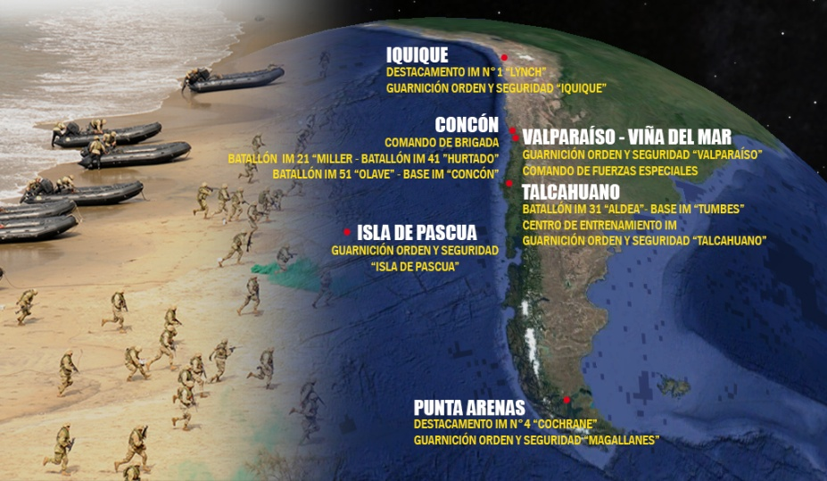
Imagen N°5, Distribución de las Unidades de la Brigada Anfibia Expedicionaria.

- ORGANIZACIÓN UNIDADES DEPENDIENTES DE LA BAE.
Dentro de los sistemas componentes de la BAE se encuentran el Sistema C4ISTAR (materializado por el Comando de Brigada), el Sistema Maniobra (materializado por el Batallón Miller y Batallón Aldea), el Sistema apoyo de fuego y protección (materializado por el Batallón Hurtado) y el Sistema de sostenimiento (materializado por el Batallón Olave). Estas Unidades de Combate que materializan dichos sistemas deben organizarse de la siguiente manera, con el propósito de cumplir con los roles designados por la Comandancia en Jefe de la Armada.
- COMANDO DE BRIGADA.
Esta unidad IM, está destinada a planificar, conducir y controlar las operaciones de la BAE; mediante sus medios materiales, humanos y procedimientos relativos a la doctrina expedicionaria IM, sincronizando y determinando el empleo y asesorando al mando operativo en lo que respecta a las operaciones de la BAE, en el ámbito expedicionario, terrestre y anfibio. Esta bajo el mando de un Oficial Jefe y cuenta con las siguientes capacidades:
- Mando y control.
- Inteligencia.
- Apoyos de fuego y técnicos.
- Protección de la Fuerza.
- Sostenimiento.

- BATALLÓN IM N°21 MILLER Y N°31 ALDEA.
Estas unidades operativas de combate de la Armada, constituyen la unidad de maniobra táctica fundamental de las fuerzas anfibias de Infantería de Marina. Es un conjunto equilibrado y versátil de subunidades, capaz de adoptar organizaciones de tarea con diferentes capacidades y grado de mecanización para cumplir una gran variedad de misiones de combate independientemente o encuadrado en una unidad superior y, en particular, para actuar como base de un Batallón Reforzado de Desembarco (BRD) en operaciones anfibias.
Sus características de adherencia, adaptación al terreno, flexibilidad y la fluidez de sus despliegues le permiten operar con eficacia en cualquier área de operaciones y en condiciones meteorológicas adversas o de escasa visibilidad. Está bajo el mando de un oficial Jefe de Infantería de Marina y se compone de:
- Una Compañía de Comando de Batallón.
- Tres Compañías de Fusileros IM (Cada una con una Plana Mayor, una Partida de tres Morteros de 60 mm y tres Pelotones de Fusileros IM).
- Una Compañía de Armas de Apoyo.
- BATALLÓN DE APOYO DE COMBATE N°41 HURTADO.
Es una Unidad operativa de combate de la Armada que agrupa orgánicamente un conjunto de unidades especiales que proporcionan apoyo de combate a la Brigada. Su función es proporcionar a la Brigada, a los Batallones IM y a las fuerzas de desembarco, medios de apoyo de combate especializados en fuegos directos e indirectos, protección, movilidad y contra movilidad. Las capacidades que provee el BAC hacen posible que tanto la B.A.E. como sus Batallones IM operen bajo el concepto doctrinal táctico de Armas Combinadas. Proporciona además los medios necesarios para coordinar los fuegos de todas las armas en apoyo de la maniobra, sean estas orgánicas o de fuerzas amigas (Fuego de Apoyo Naval, Fuegos de Apoyo Aéreo, Artillería no orgánica). Está al mando de un oficial Jefe de Infantería de Marina y es conformado por las siguientes unidades:
- Pelotón plana mayor CCFA/DASC (C.C.F.A. de la B.A.E.).
- Batería de obuses de 105 mm.
- Pelotón de Ingenieros de Combate.
- Pelotón de Vehículos de Combate y Reconocimiento (VCR).
- Pelotón de Defensa Anti – Mecanizados.
- Pelotón de Defensa Anti - Aérea.
- Compañía de Transporte Mecanizado Anfibio.
- BATALLÓN DE APOYO LOG. DE COMBATE N°51 OLAVE.
Constituye una unidad operativa de combate de la Armada. Es la unidad IM equipada y organizada para conformar elementos de apoyo de servicios de combate de diversas entidades y composición adecuada a las diferentes organizaciones de tarea que establezca la Fuerza Anfibia de Infantería de Marina, ya sea de entidad Brigada Anfibia Expedicionaria, Batallón Reforzado de Desembarco o inferior. Se encuentra al mando de un oficial Jefe de Infantería de Marina y se compone de:
  - Pelotón Plana Mayor del Batallón
  - Compañía de Abastecimientos y Servicios
  - Compañía de Sanidad.
  - Compañía de Mantenimiento.
  - Compañía de Transporte Terrestre.
  - Compañía de Transporte Anfibio.
- BASE IM CONCÓN / BASE IM TUMBES.
Constituye órganos de apoyo estático encargadas de sostener a las Unidades y Reparticiones acantonadas en sus áreas de responsabilidad, ya sea en forma permanente o transitoria en las funciones de seguridad, administración, servicios, apoyo al entrenamiento e instrucción y apoyo logístico, considerando para este último todos los Elementos Funcionales Logísticos:
- Comandancia (Considera el Departamento de Subarsenal Valparaíso, el cual es exclusivo en la Base IM Concón).
- Segunda Comandancia.
- Departamento de Planificación y Actividades.
- Departamento de Apoyo Base.
- Departamento de Logística.
- Departamento de Abastecimiento y Finanzas.
- Compañía de Ingenieros IM (Sólo Base IM Concón).
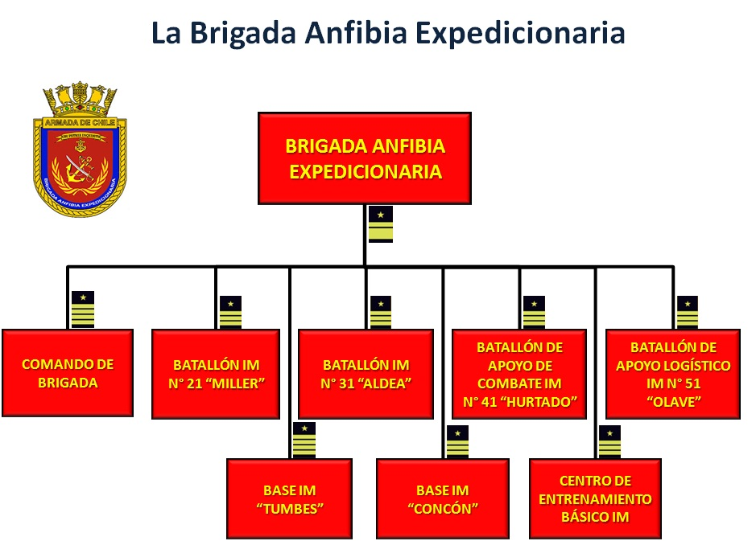

Imagen N°6, Organización de la Brigada Anfibia Expedicionaria.

CAPÍTULO 2
“ORGANIZACIÓN, FUNCIONES Y MATERIAL DE UN PELOTÓN Y ESCUADRA DE FUSILEROS IM”
Los cadetes de 2°, 3° y 4° año del Escalafón de Infantería de Marina deben saber con claridad que su principal preocupación es conocer todo lo necesario para desempeñarse como Comandante de Pelotón de Fusileros, el cual es generalmente, su primer puesto de combate dentro de la carrera profesional en la Armada de Chile.
- MISIÓN DEL PELOTÓN Y ESCUADRA DE FUSILEROS IM.
En el combate Ofensivo el Pelotón y Escuadra de Fusileros IM, ubica al enemigo, entra en contacto y lo destruye o captura mediante una combinación de fuego, maniobra y poder de choque.
- La potencia de fuego la proporcionan las armas orgánicas y de apoyo.
- La maniobra en forma de rápidos desplazamientos de las Unidades.
- El poder de choque es el efecto acumulativo de la potencia de fuego y el violento asalto de las Unidades que maniobran.
En el combate Defensivo, repele o destruye al enemigo antes que llegue al Campo Principal de Combate (CPC), lo rechaza mediante contra asaltos y lucha cuerpo a cuerpo, si logra alcanzar las posiciones, y lo destruye o expulsa mediante contraataques, si logra penetrar el dispositivo defensivo.
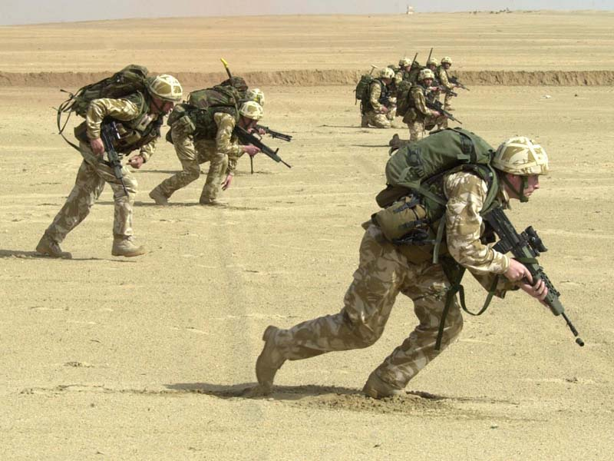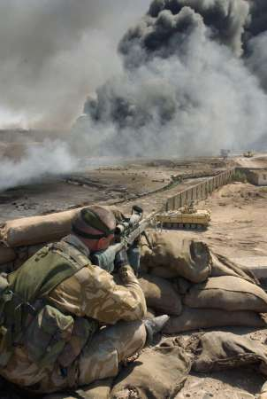

- ORGANIZACIÓN DE UNA COMPAÑÍA DE FUSILEROS IM (COY).
Antes de especificar la organización, material y tareas que posee un Pelotón y Escuadra de Fusileros IM, debemos conocer la organización completa de una Compañía de Fusileros IM, las cuales dependen de los Batallones IM. Las COY están lideradas por un Teniente Primero IM.
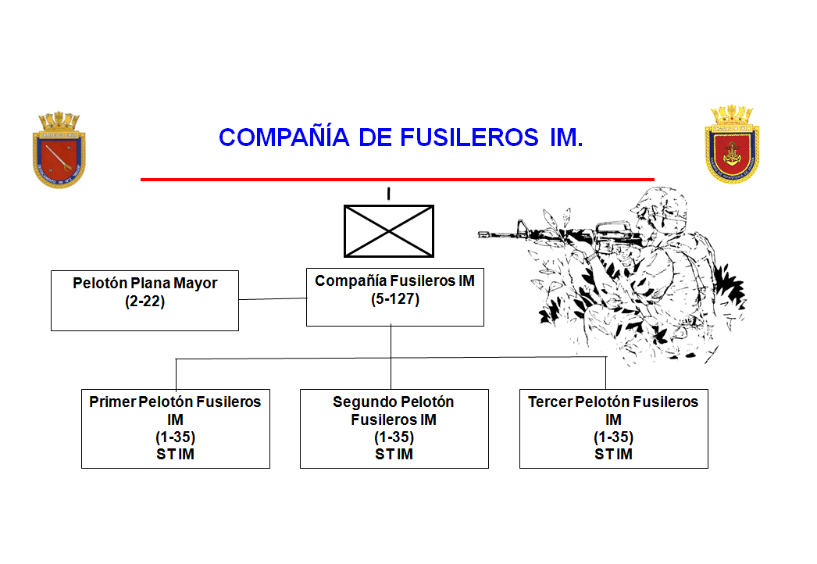
Imagen N°7, Organización de una Compañía de Fusileros IM.

- ORGANIZACIÓN DE UN PELOTÓN DE FUSILEROS IM.
A continuación, se grafica la organización de un Pelotón de Fusileros IM, el cual esta comandando según DR de la Comandancia General del Cuerpo IM, por un Subteniente IM, quien debe liderar a un total de 35 personal de Gente de Mar.
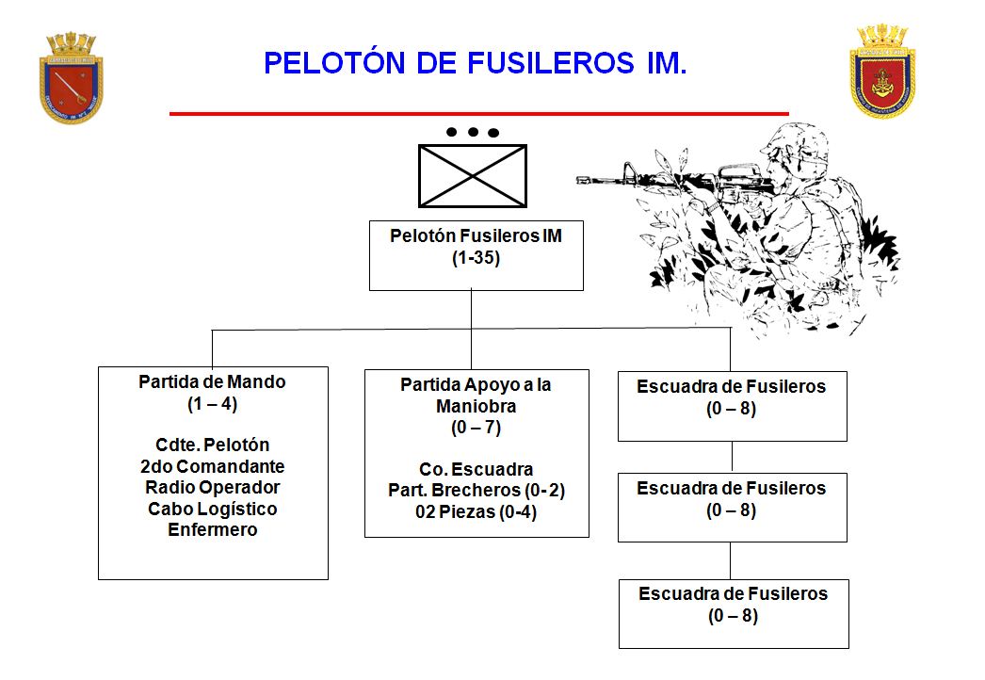
Imagen N°8, Organización de un Pelotón de Fusileros IM.

- ORGANIZACIÓN DE UNA ESCUADRA DE FUSILEROS IM.
A continuación, se grafica la organización de una Escuadra de Fusileros IM, la cual esta comandada según DR de la Comandancia General del Cuerpo IM, por un Sargento Segundo IM, quien debe liderar a un total de 07 personal de Gente de Mar.

    - Equipo N°1:
      - Comandante de Escuadra, Comandante Equipo N°1 y Fusilero.
      - Fusilero / Tirador Escogido.
      - Operador Arma Automática Liviana.
      - Fusilero Granadero.

    - Equipo N°2:
      - Segundo Comandante de Escuadra, Comandante de Equipo N°2 y Fusilero.
      - Operador Arma Automática Liviana.
      - Operador Arma Automática Liviana.
      - Fusilero Granadero.

- TAREAS DE UNA ESCUADRA DE FUSILEROS IM.
- Exploración, seguridad y ataque, en combate diurno y nocturno, integrando un Pelotón de Fusileros IM.
- Accionar independientemente ante Ataque a Puntos Fuertes del Enemigo.
- Controlar pequeños accidentes o puntos críticos del terreno.
- Integrar un Equipo de Embarcación en Operaciones Anfibias.
- Acciones en áreas edificadas, podrá actuar independientemente en tareas de Registro, Seguridad y Control de sectores.
- En la AD., ocupa posiciones en el escalón de seguridad, llegando a formar P.A.C. debidamente reforzada. Integra la L.P.R. dentro del esquema defensivo del Pelotón IM.
- Podrá conformar una Patrulla de Combate, de Reconocimiento o de Seguridad.
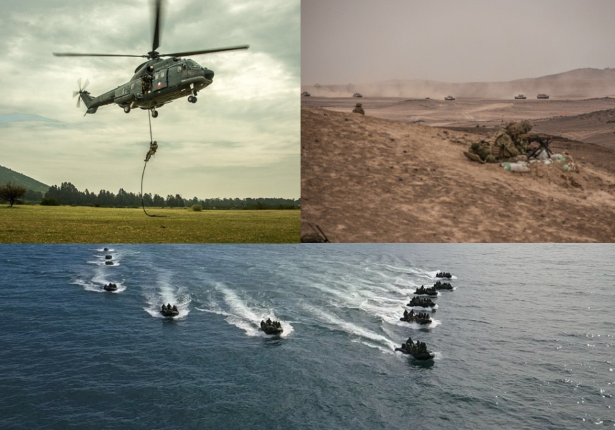
Es importante saber como parte de un Batallón de Infantería de Marina, que el Comandante define las tareas críticas de sus subunidades. De la misma manera, el Comandante de Compañía ordena tareas específicas a cada Pelotón, las cuales podrían repetirse, otorgando mayor seguridad y rapidez en su ejecución.

- EQUIPO Y ARMAMENTO ASIGNADO A ESCUADRAS DE FUSILEROS IM.
A continuación, se grafica la asignación de equipo óptico, optrónico y armamento de una Escuadra de Fusileros IM. Cabe destacar, que lo especificado a continuación emplea como referencia la configuración de las Subunidades del Batallón Miller.

- Comandante de Escuadra / Comandante de Equipo:
- Fusil de Asalto SCAR STD.
- Pistola JERICHO 9 mm.
- Visor nocturno NX122-B.
- Designador lasérico D-BAL.
- Mira óptica ELCAN SPECTER DR (Zoom 1X/4X).

- Fusilero / Tirador Escogido:
- Fusil de Asalto SCAR LB.
- Mira óptica ELCAN SPECTER DR.
- Visor nocturno MUN – 14.
- Linterna IR M6X.

- Arma Automática Liviana:
- Ametralladora Liviana HK – 4.
- Visor nocturno monocular MUN – 14.
- Mira ELCAN (especial para ametralladora).
- Linterna IR M6X.

- Fusilero Granadero:
- Fusil de Asalto SCAR STD.
- Lanza Granadas 40mm (Batir blancos a 350 metros diurno).
- Visor nocturno monocular MUN – 14.
- Mira EOTECH.
- Linterna IR M3X.

- FORMAS DE ORGANIZAR UNA ESCUADRA DE FUSILEROS IM.
A continuación, se grafican las diversas formas que tiene un Comandante de Escuadra para organizar su maniobra.

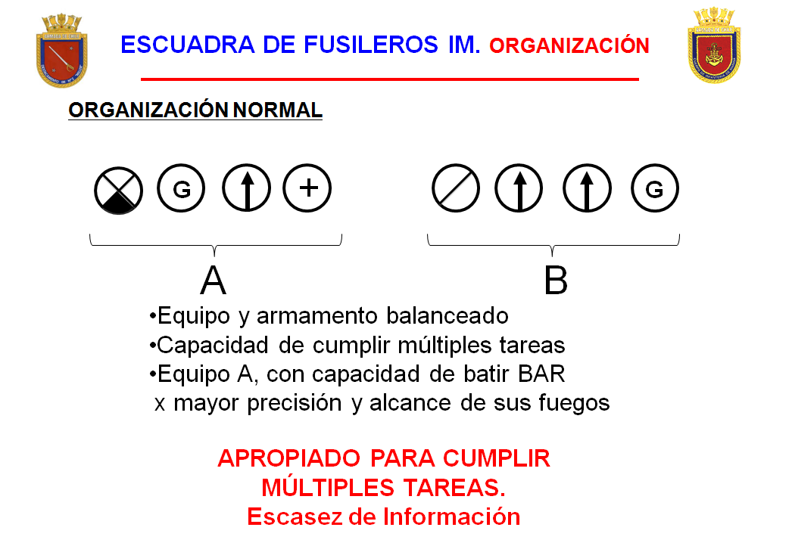

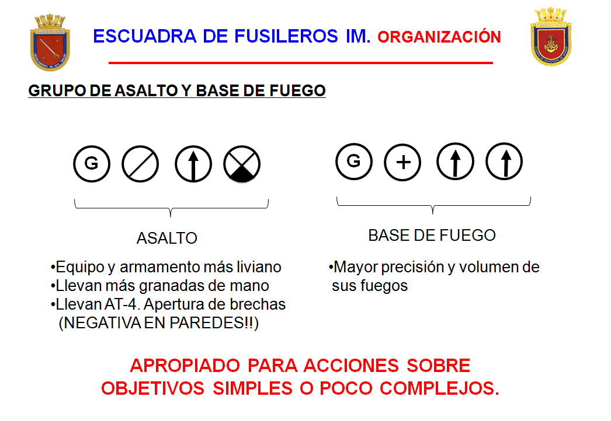
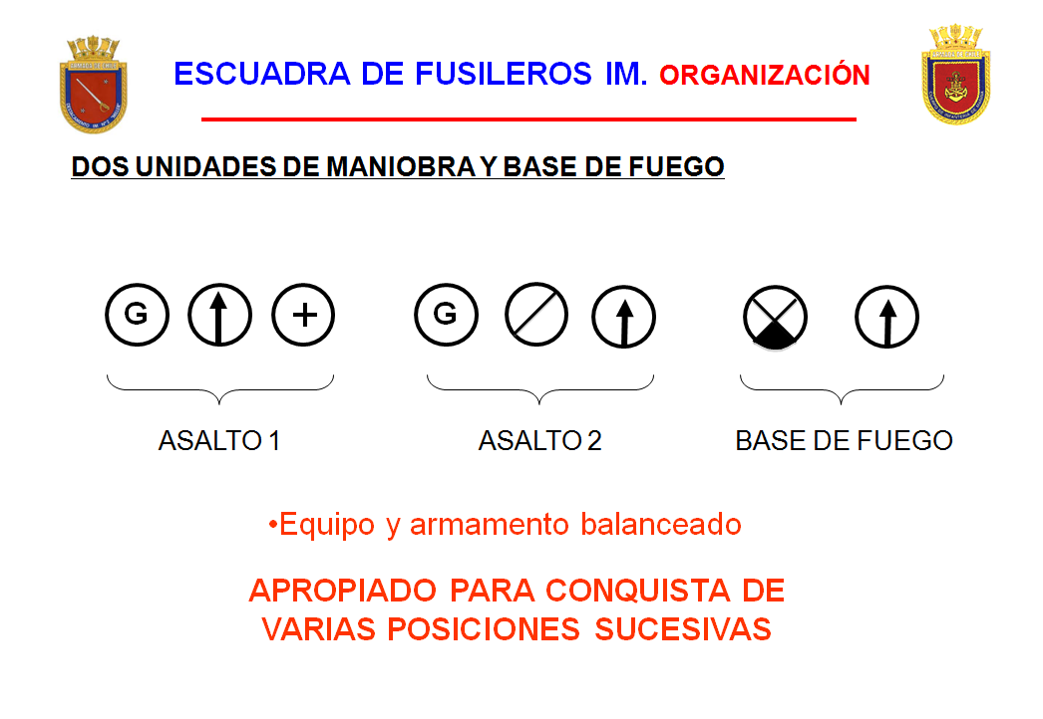

- ARMAMENTO DE UNA COMPAÑÍA DE FUSILEROS IM.
A continuación, se especificara las características más relevantes del armamento descrito en el Punto 5.

- Fusil de Asalto FN SCAR-L STD (FN HERSTAL).
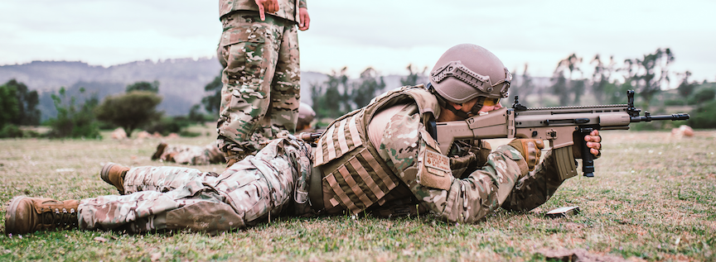
El fusil de asalto FN SCAR-L STD permite utilizar el poder de fuego para neutralizar o destruir al enemigo, siendo sus principales características las que a continuación se describen:
- Peso sin cargador: 3,5 kilogramos – 4,1 con cargador
lleno.
- Calibre: 5.56 x 45mm.
- Alcance Efectivo: 600 metros.
- Distancia máxima: +/- 3.000 metros.
- Cadencia de fuego: 625 tiros x minuto.
- Cargador: 30 tiros.
- Velocidad inicial: 865 metros x segundo.

- Fusil de Asalto FN SCAR-L LB (FN HERSTAL).
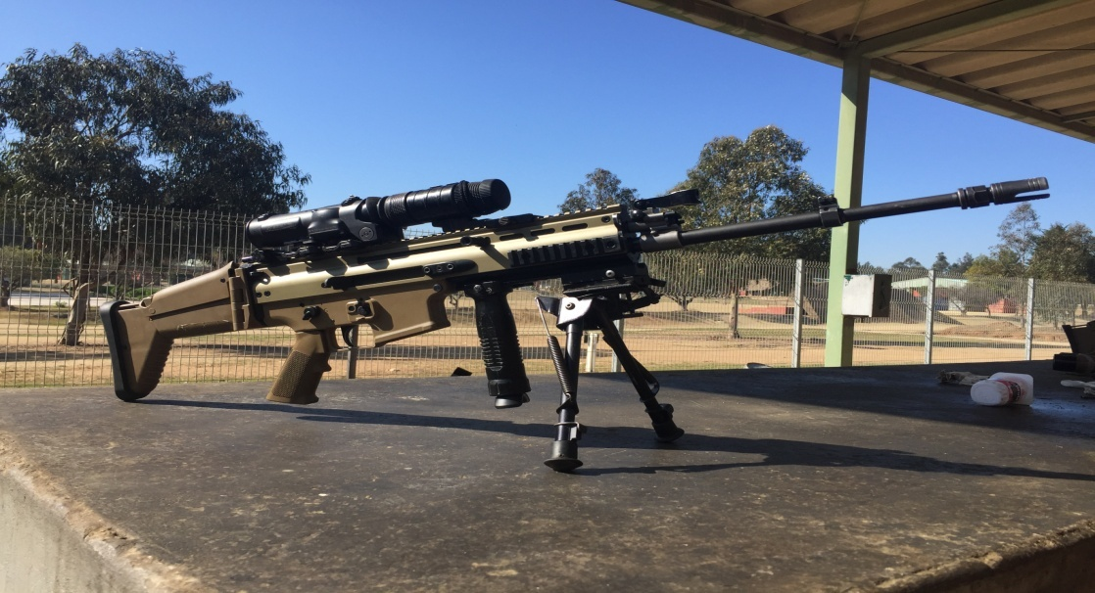
El fusil de asalto FN SCAR-L LB permite utilizar el poder de fuego para neutralizar o destruir al enemigo. Además, permite aumentar la cadencia de fuego y efectuar un tiro más estable y se emplea para efectuar tiro selectivo sobre objetivos designados por el Comandante de Escuadra, siendo sus principales características las que a continuación se describen:
- Peso sin cargador: 3,7 kilogramos – 4,32 con cargador
lleno.
- Calibre: 5.56 x 45mm.
- Alcance Efectivo: 700 metros.
- Distancia máxima: +/- 3.000 metros.
- Cadencia de fuego: 650 tiros x minuto.
- Cargador: 30 tiros.
- Velocidad: 920 metros x segundo.

- Fusil de Asalto FN SCAR-L HB (FN HERSTAL).
El fusil de asalto FN SCAR-L HB IAR permite utilizar el poder de fuego para neutralizar o destruir al enemigo. Además, permite aumentar la cadencia de fuego y efectuar un tiro más estable y se emplea para efectuar tiro selectivo sobre objetivos designados por el Comandante de Escuadra. Por las características de su cañón, permite apoyar como un Arma Automática Liviana, siendo sus principales características las que a continuación se describen:
- Peso sin cargador: 4,1 kilogramos – 4,72 con cargador
lleno.
- Calibre: 5.56 x 45mm.
- Alcance Efectivo: 700 metros.
- Distancia máxima: +/- 3.000 metros.
- Cadencia de fuego: 650 tiros x minuto.
- Cargador: 30 tiros.
- Velocidad: 920 metros x segundo.

- Ametralladora HECKLER AND KOCH MODELO MG-4E (HK).
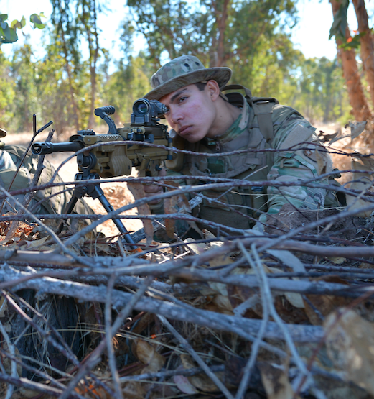
La Ametralladora MG-4E es un arma automática que permite brindar mayor cadencia de fuego de tiro rasante para el cumplimiento de la misión de la Escuadra de Fusileros IM, siendo sus principales características las que a continuación se describen:
- Peso c/cañón y bípode: 7,9 kilogramos.
- Calibre: 5.56 x 45mm.
- Alcance Efectivo: 1.000 metros.
- Alcance máximo: 4.000 metros.
- Cadencia de fuego: 775 tiros x minuto.
- Peso cañón: 1,7 kilogramos.
- Peso Bípode: 0,6 kilogramos.
- Modo de tiro: Ráfagas.
- Cambio de cañón: 300 tiros.

- Ametralladora HECKLER AND KOCH MODELO MG-5 (HK).
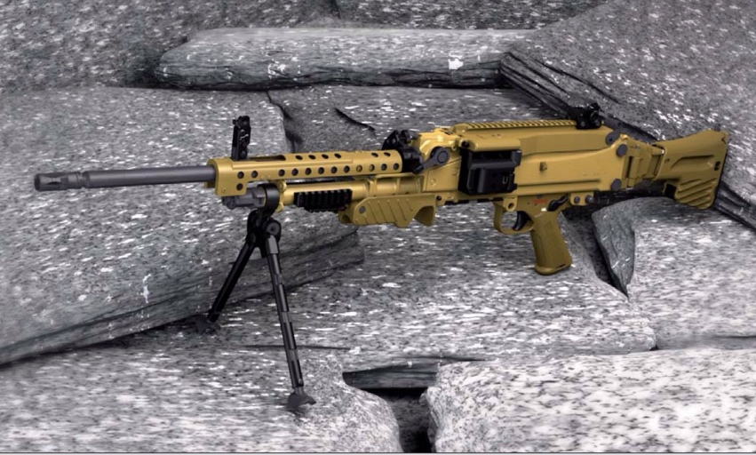
La Ametralladora MG-5 es un arma automática que permite brindar mayor cadencia de fuego de tiro rasante para el cumplimiento de la misión de la Compañía de Fusileros IM y permite amarrar al enemigo al terreno, siendo sus principales características las que a continuación se describen:
- Peso c/cañón y Bípode: 11,6 kilogramos.
- Calibre: 7.62 x 51mm.
- Alcance Efectivo: 1200 metros.
- Cadencia de fuego: 800 tiros x minuto.
- Peso cañón: 2,9 kilogramos.
- Peso Bípode: 0,7 kilogramos.
- Modo de tiro: Ráfaga.
- Cambio de cañón: 300 tiros.

- Lanza granadas FN-40 GL-L FN HERSTAL.
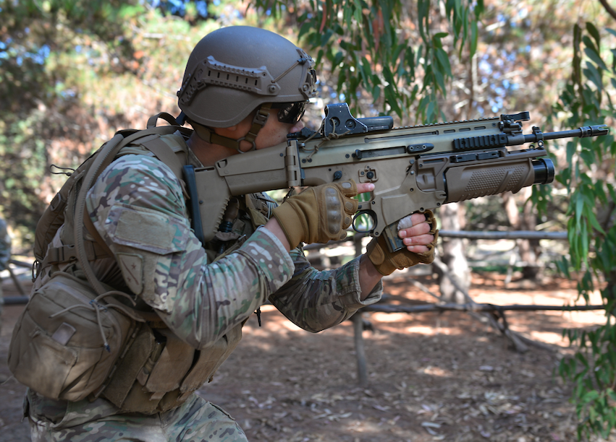
El lanza granadas FN-40 GL-L permite utilizar el poder de fuego para neutralizar o destruir al enemigo a través de tiro curvo, siendo sus principales características las que a continuación se describen:
- Peso sin cargador: 3,5 kilogramos.
- Calibre: 5.56 x 45mm.
- Alcance Efectivo: 550 – 600 metros.
- Alcance máximo: 1.200 metros.
- Cadencia de fuego: 625 tiros x minuto.
- Cargador: 30 tiros.
- Velocidad: 870 metros x segundo.

- Mortero mediano de 60mm HIRTENBERGER MODELO M61000. 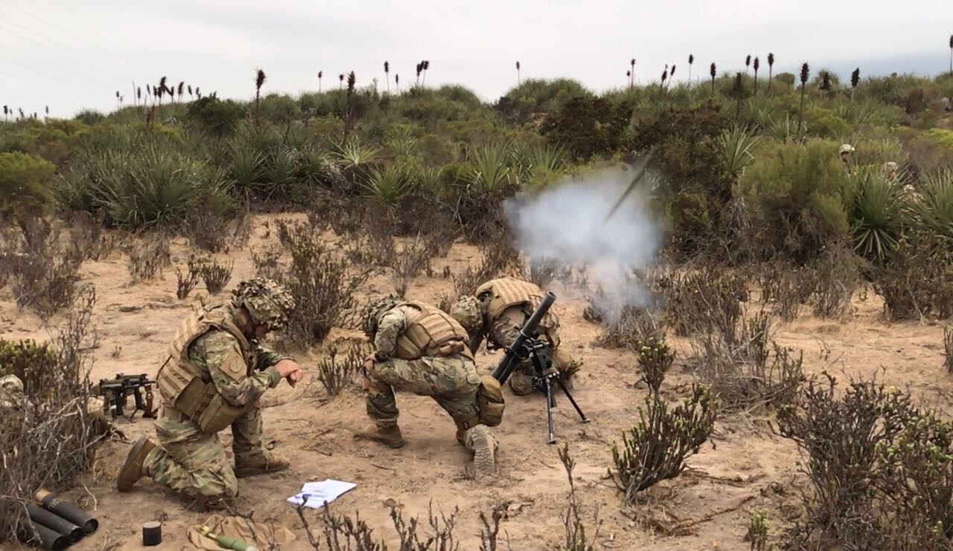
El Mortero de 60mm HIRTENBERGER es una pieza de artillería con ánima lisa, de avancarga y con la capacidad angular de 360°. Permite destruir o neutralizar objetivos dentro de un área, sobre objetivos que no pueden ser batidos con armas de tiro rasante, siendo sus principales características las que a continuación se describen:
- Peso total: 23,2 kilogramos.
- Calibre: 60mm.
- Alcance Efectivo: 4.586 metros.
- Cadencia de fuego: 30 tiros x minuto.
- Peso Placa: 4,7 kilogramos.
- Peso Tubo: 5,9 kilogramos.
- Peso Bípode: 12,3 kilogramos.
- Peso de mecanismo puntería: 1,0 kilogramos.
- Peso de granada: 2,1 kilogramos.

- Pistola JERICHO RPSL 9MM.
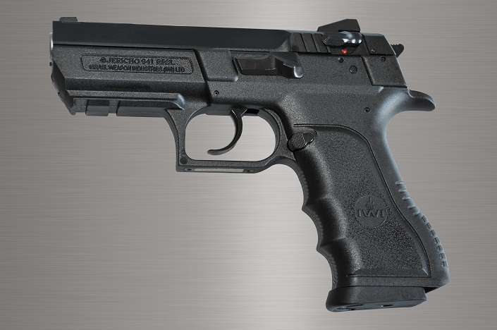
La Pistola JERICHO RPSL 9MM es una de las armas más populares del mundo, de armazón de acero o polímero y es utilizado por unidades policiales y militares, siendo sus principales características las que a continuación se describen:

- Peso sin cargador: 0,79 kilogramos.
- Calibre: 9 mm.
- Funcionamiento: Sistema semiautomático de retroceso
corto.
- Cargador: 16 tiros.
- Bloqueo del percutor: Sí.

- LAW (LIGHT ANTI TANK WEAPON).
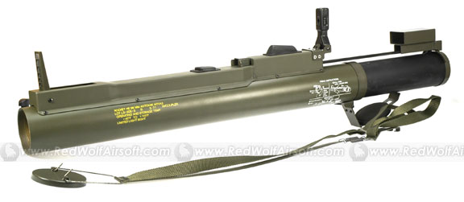
El LAW M-72 es un arma anti tanque de tiro directo, utilizado por los Comandantes de Escuadra y que permite neutralizar o destruir blindados y fortificaciones, siendo sus principales características las que a continuación se describen:
- Peso: 3,6 kilogramos.
- Alcance Efectivo: 300 metros.
- Misil: ROCKET.
- Peso misil: 1.0 kilogramos.
- Rango máximo: 1.400 metros.
- Penetración: 300 mm.

- EQUIPO OPTRÓNICO Y ÓPTICO DE UNA ESCUADRA DE FUSILEROS IM.
A continuación, se especificara las características más relevantes del equipo optrónico y óptico descrito en el Punto 5.

- Visor Nocturno NX-122 B.
El visor nocturno NX-122B permite marchar, conducir, disparar, vigilar, lectura de cartas topográficas, mantenimiento y realizar otras actividades operativas con bajas de condiciones de luz, siendo sus principales características las que a continuación se describen:
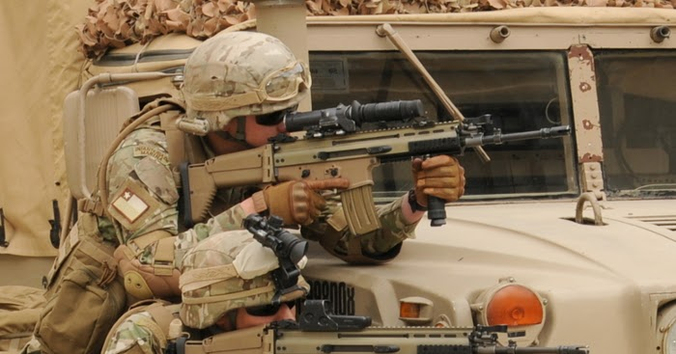
- Peso sin batería: 310 gramos.
- Aumento: 1X.
- Iluminación IR: 20 metros.
- Campos de visión: 40°.
- Batería baja: Color Amarillo.
- IR activo: Color Rojo.
- Tiempo de batería AA: 20 horas.
- Tiempo de batería DL123A: 40 horas.

- Visor Nocturno MUM-14.
El visor nocturno MUM-14 permite hacer un objeto más visible con bajas condiciones de luz, siendo sus principales características las que a continuación se describen:
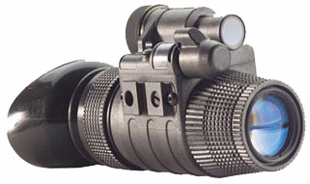
- Peso sin batería: 260 gramos.
- Aumento: 1X.
- Iluminación IR: 20 metros.
- Campos de visión: 40°.
- Batería baja: Color Amarillo.
- IR activo: Color Rojo.
- Tiempo de batería AA: 20 horas.
- Tiempo de batería DL123A: 40 horas.

- Apuntador laser de Haz dual – avanzado DBAL – A2 NIGTHLINE.
El apuntador láser D-BAL A2 permite apuntar con precisión y designar blancos ubicados hasta 300 metros. Además, permite iluminar áreas de oscuridad absoluta, hasta los 30 metros con luz IR o linterna IR, siendo sus principales características las que a continuación se describen:
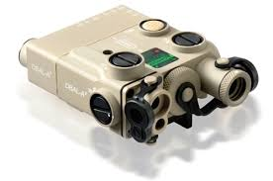
- Peso sin batería: 224 gramos.
- Alcance Punto IR Baja: 300 metros.
- Alcance Punto IR Alta: 2.000 metros.
- Tiempo de batería 123: 40 horas.

CAPÍTULO 3
“PROCESO DE PLANIFICACIÓN A NIVEL DE PEQUEÑA UNIDAD”

- Definición de Planificacion:
Proceso coordinado de Plana Mayor en el cual se trabaja metodológicamente para resolver un problema militar operativo, y así poder cumplir con una o más tareas asignadas o auto impuestas y planificar posibles tareas futuras.

- Pasos de Conducción Táctica (PACTAC):
Es una secuencia lógica, que el Comandante de cualquier Unidad sigue, de acuerdo al tipo de acción y tiempo disponible. Es un método flexible que permite al Comandante de Unidad una buena preparación de la planificación de su acción.
- Plan inicial:
  - Distribución del tiempo disponible.
  - Apreciación de la Situación (METT-TEL).
- Preparación:
  - Para movimiento de la Unidad.
  - Para efectuar reconocimientos.
  - Para efectuar coordinaciones.
- Reconocimiento:
  - Completar Apreciación de la Situación.
  - Lugar ventajoso para emisión de la orden.
- Coordinación:
  - Con Unidades Adyacentes.
  - Con Unidades de Apoyo.
- Planificación Final:
  - Determinar Cursos de acción, pruebas de conveniencia, factibilidad y aceptabilidad.
  - Confección de Orden.
  - Lugar ventajoso para emisión de la Orden.
- Emisión Orden de Operaciones:
  - Completa o Fragmentaria, según tiempo disponible y situación táctica.
  - Apoyo con terreno reducido y/o carta.
- Supervisión:
  - Verificar que lo ordenado sea cumplido.
  - Reapreciar y resolver continuamente.

- Proceso inicial de Apreciación de la Situación (METT-TEL):
Consiste en el análisis detallado de los factores que afectan en el cumplimiento de la misión, tanto del enemigo como la propia, haciendo necesaria la participación de todo el grupo de planificación.
- Misión (Tarea particular de la unidad).
- Enemigo (OFUEDA).
- Tiempo atmosférico y terreno.
- Tropas y medios disponibles (Realidad).
- Tiempo disponible (Realidad).
- Espacio (Distancias – AROP).
- Logística (Lo planificado será acorde a la realidad logística).

- Confrontación de las Posibilidades del enemigo v/s Cursos de Acción:
- Identificación de las Posibilidades del Enemigo:
  - Factores a considerar: Misión – Enemigo – Terreno y Tiempo atmosférico.
  - Redacción de una Posibilidad del enemigo: Responder a QUIÉN – QUÉ – CUÁNDO – DÓNDE – CON QUE FUERZAS.
- Identificación de los Cursos de Acción:
  - Solución que logre el efecto deseado de su MISIÓN (tarea + propósito).
  - Factores a considerar: Misión, Terreno, Tiempo atmosférico, Tropas y Medios disponibles.
  - Pruebas de conveniencia, factibilidad y aceptabilidad.
    - Conveniencia: Se puede cumplir por sí mismo con la misión.
    - Factibilidad: Se puede realizar con los medios y tiempo disponible.
    - Aceptabilidad: Los resultados probables obtenidos, compensan los costos, esfuerzos y riesgos estimados.
- Confrontación de las Posibilidades del enemigo con los Cursos de Acción:
  - Identificar los Cursos de Acción con mayores posibilidades de éxito en la misión.
  - Comparar capacidades entre CC.AA y PP.EE.
- Cursos de Acción definitivos:
  - Establecer ventajas y desventajas.
  - Pruebas finales de factibilidad y aceptabilidad.
- Resolución:
  - Declaración del Curso de Acción elegido.
  - Componentes del Curso de Acción: Qué hacer – mediante que acciones – Cómo – Cuándo – Donde.

- Cómo desarrollar el plan:
Una vez finalizado el proceso para determinar el Curso de Acción elegido, el Comandante de Unidad junto a su Plana Mayor, deberá desarrollar el plan para dar cumplimiento a la misión.
      - Formular la organización de tarea.
      - Formular el concepto de la operación.
      - Determinación y asignación de tareas.
      - Confección del esquema de maniobra y plan de fuego.
      - Emitir orden preparatoria.

- Formato de Inspección de una Planificación de Acción Ofensiva:
1 | Efectuó Apreciación de la Situación.
2 | Efectuó Horario Guía.
3 | Conformaron Grupos de Planificación.
4 | Consideraron PON / PAI para apoyar la planificación.
5 | Emitió Orden Preparatoria.
6 | Efectuó los requerimientos logísticos necesarios.
7 | Efectuó los requerimientos de apoyo de fuego necesarios.
8 | Solicitó el máximo de información de inteligencia.
9 | Efectuó reconocimiento por carta, fotografía o terreno para determinar ECOTAC´S y confirmar Curso de Acción.
10 | Consideró Guías en la AON.
11 | Estableció adecuadamente el AOPOA.
12 | Estableció adecuadamente el OFUEDA.
13 | Del análisis del METT-TEL se extrajeron conclusiones válidas para determinar el Curso de Acción.
14 | Confeccionó un terreno reducido.
15 | Empleo de manera correcta la simbología militar según DNC 6 – 10.
16 | Efectuó coordinación con Unidades Adyacentes en el área de acción táctica.
17 | Consideró medidas de coordinación sobre límites de fuego, aéreas prohibidas o restringidas, medidas de seguridad aérea y terrestre.
18 | Consideró los 5 párrafos de una orden de operaciones.
19 | La misión está bien estructurada.
20 | La intención del Comandante está bien estructurada.
21 | Se considero el MRO en la Orden.
22 | Consideró un plan alternativo.
23 | Consideró el tiempo necesario para la planificación de los mandos subordinados.
24 | Los mandos subordinados ejecutaron el proceso de planificación y emisión de la orden.
25 | Tiempo empleado en planificación y emisión de la orden es el adecuado.
26 | Efectuó Briefing de confirmación.
27 | Aseguró el área de reunión o posición de ataque durante la emisión de la orden.
28 | Consideró disciplina de luces y ruidos durante la emisión de la orden.

- Orden de Operaciones:
- SITUACIÓN.
Situación táctica que se vive.
Fuerzas Enemigas.
Fuerzas Amigas.
Asignaciones y Segregaciones (de su Unidad).
- MISIÓN.
TAREA + PROPÓSITO (Quién, Qué, Dónde, Cuándo y Para qué).
- EJECUCIÓN.
Intención del Comandante (Método, propósito, E.F.D.) Cómo quiero que se haga la operación. Centro de Gravedad y objetivos; dónde quiero que se haga el esfuerzo principal. Estado Final Deseado; cómo quiero que quede el escenario una vez cumplida la misión.
Concepto de la Operación (Cómo pretende cumplir con su misión. Se refiere al Concepto redactado al término de su Apreciación de la Situación).
Tareas (a cada una de las Unidades que indicó en su Organización de Tarea).
Tareas Comunes (las que todas las unidades subordinadas deben cumplir).
Instrucciones de Coordinación (horas, límites, elementos de control táctico).
- LOGÍSTICA.
Concepto de cómo desarrollará el esfuerzo logístico. Explicación de niveles y tipos de reabastecimientos, métodos y prioridades. Instrucciones por EFL:
ABASTECIMIENTO: CLASE I: Víveres y Agua.
CLASE II: Equipo y Armamento.
CLASE III: Combustibles y Lubricantes.
CLASE IV: Consumos y Repuestos.
CLASE V: Munición y Explosivos.
MANTENIMIENTO: Acciones preventivas y correctivas. Quién, Cuándo y Cómo.
TRANSPORTE: Medios, métodos y prioridades de empleo.
SANIDAD: Niveles de atención y medios para la evacuación.
- MANDO Y CONTROL.
Redes de comunicaciones (frecuencias y características), santo y seña.
Ubicación del mando en las distintas etapas e instrucciones para la sucesión.
ANEXOS: (Emplee Croquis o Terreno Reducido).
ESQUEMA DE MANIOBRA.
PLAN DE FUEGOS DE APOYO.
PLAN DE OBSTÁCULOS.

- Definiciones importantes de planificación:
- Situación General:
Este párrafo debe reflejar la apreciación de la situación al nivel que corresponda a la planificación y entrega información a los Comandantes Subordinados para su propia apreciación. En síntesis, se debe describir primero la situación que enmarca el problema militar que se está resolviendo con la planificación en curso. Debe incluir el concepto básico de la misión y la intención del Superior, pero no repetición textual a ellas.
- Intención del Comandante:
Debe describir escuetamente qué constituye el éxito para la operación. En la misma se incluye el propósito de la operación, las tareas clave y la condición que define el estado final. Vincula la misión, el concepto de las operaciones y las tareas de las unidades subordinadas. Una intención del Comandante clara facilita una comprensión compartida y se centra en las condiciones generales que representan el logro de la misión.

EJEMPLO:
Propósito ampliado:
- Facilitar la incautación del Batallón enemigo por la Compañía 213.
Tareas claves:
- Capturar los lugares de cruce.
- Neutralizar los sistemas anti tanque.
- Pasar las fuerzas amigas al E desde X hasta Y.
- Minimizar los daños colaterales a lo largo del Río Rojo.
- Estar preparado para derrotar cualquier ataque del enemigo en la zona.
Estado Final:
- Los lugares de cruce clave capturado, el enemigo neutralizado en la zona de daños colaterales minimizados y el batallón posicionado para futuras operaciones.

- Elementos de control táctico (ECOTAC):
Todos los Mandos, para controlar y coordinar el desplazamiento y maniobra de sus Unidades requieren de Elementos de Control Táctico. Estos deben ser los mínimos necesarios, a fin de permitir libertad de acción a las Unidades subordinadas. Para este efecto, se usarán al máximo los accidentes geográficos de fácil identificación. Algunos de ellos podrán ser marcados artificialmente ya sea por elementos fluorescentes, luces ciegas, cintas de ingenieros, cables, etc. Los más usuales son los siguientes:
- Área de Reunión.
- Posición de Ataque.
- Línea de Partida.
- Límites.
- Puntos de Control.
- Unidad Base.
- Línea Coordinación Final.
- Línea de Avance Máximo.
- Objetivo.
- Líneas Fase.
- Eje de Avance.
- Dirección de Ataque.
- Zona de Acción.
- Línea Probable de Despliegue.
- Hora de Ataque.
- Velocidad de Avance.
- Puntos de Ramificación.
- Línea Principal de Resistencia.
- Fuegos Finales de Protección.

Esquema de Maniobra de una Acción Ofensiva Diurna.

Esquema de Maniobra de una Acción Ofensiva Nocturna.

Esquema defensivo de un Pelotón.

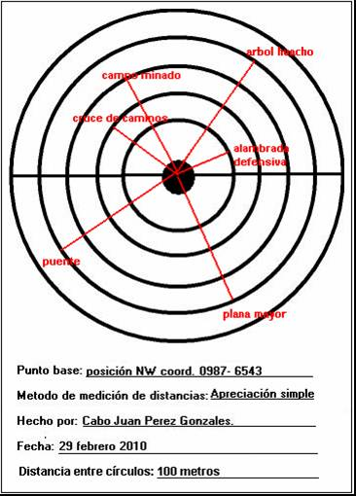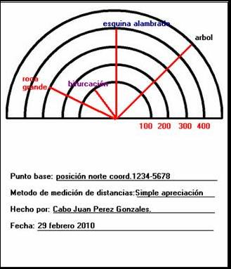
Imagen N°, Tarjetas de distancias de Pelotones en la defensa.

- Instrucciones de coordinación:
- Hora de Ataque.
- Unidad base.
- Coordinación para romper el fuego Base de Fuego.
- Coordinación para romper el fuego Esfuerzo Principal.
- Coordinación para desvío de los fuegos. (base de fuego).
- Coordinación para accionar de Ingenieros de Combate o Brecheros.
- Coordinación para cesar los fuegos.
- Coordinación para Consolidar el Objetivo.
- Matriz de sincronización de Fuegos de Apoyo. (Batería 105 mm, Morteros de 81 mm y 60 mm, VCR, A.P.).
- Ubicación nido de heridos y muertos.
(*) Tipos de coordinación: Very, Señal IR, Bengala, pito, radial, horario, etc.

CAPÍTULO 4
“PROCESO DE APLICACIÓN DEL MANEJO DE RIEGO OPERACIONAL (MRO)”

Como líder, usted es responsable de asegurar que los procedimientos, se ejecuten como corresponden. Aumente el grado de seguridad del personal y material para el éxito de la misión, con un mínimo de perdidas, mediante la aplicación del MRO.
¿Qué es el MRO?
Procedimiento previo a la ejecución de una actividad profesional, con el propósito de determinar, prevenir y minimizar los riesgos a los que se verá enfrentado el personal y material.
- Principios del MRO:
  - Aceptar el riesgo cuando el beneficio sobrepasa los costos.
  - No aceptar riesgos innecesarios.
  - Anticipar y manejar el riesgo mediante la planificación.
  - Tomar decisiones de riesgo a correr en el escalón de mando adecuado.

- Proceso del MRO:
  - Identificación de los peligros.
  - Evaluar los riesgos.
  - Adoptar decisiones de riesgo.
  - Implementar controles.
  - Supervisar.

CAPÍTULO 5
“SIMBOLOGÍA MILITAR”

CAPÍTULO 6
“EXPLOSIVOS EMPLEADOS EN EL CUERPO IM Y SUS CARACTERÍSTICAS”
Los cadetes deben dominar toda la información relacionada a los explosivos comúnmente utilizados en las Unidades de Combate del Cuerpo de Infantería de Marina. Lo anterior, ya que realizan periodos prácticos profesionales que abarca el manejo y control de explosivos y ejecutarán acciones de este tipo comandando pequeñas unidades.

- Definición de explosivo:
Sustancia que reacciona violentamente descomponiéndose en gases y produciendo enorme presión y calor.

- Clasificación de los explosivos según la velocidad de la reacción:
Explosivos lentos: son los que cambian lentamente su estado natural a un estado gaseoso. La reacción que causa el cambio se llama deflagración.
Ejemplos: Pólvora negra y Pólvora sin humo.
(*) Gases que se abren camino en el aire sin producir una perturbación apreciable, siendo su efecto de empuje más que rompiente.
(*) Deflagración: arden súbitamente con llama y sin explosión.
Explosivos detonantes: son los que cambian rápidamente su estado natural a un estado gaseoso. La reacción que causa este cambio se llama detonación.
Ejemplos: T.N.T. y Nitramon.
(*) Gases sometidos a una tremenda presión, los que vencen cualquier resistencia que se les oponga, produciendo repentinamente una conmoción violenta en los alrededores inmediatos. Son empleados principalmente con fines militares. Rellenar granadas, bombas y todo tipo de demoliciones de ingeniería.
- Explosivos empleados en el Cuerpo IM y sus características:
- Pólvora Negra:
          - Compuesto por un 70 % de Nitro, 12 % de Carbón y 18 % de Azufre.
          - Puntos blanquecinos indican humedad.
          - Encendido sobre una hoja de papel, debe quemarse dejando intacta la hoja y solo ahumándola ligeramente, sin dejar residuos.
          - Es empleada en cargas de destrucción y remoción de piedras, fierro, albañilería, etc.
          - Puede ser explosado por chispas, fuego, golpe o ignición en superficies duras y ásperas.
          - Sensible a la humedad.
- Pólvora sin humo:
          - Compuesto por nitrocelulosa.
          - Poco sensible a los choques.
          - Arde más lentamente que la pólvora negra.
          - Solo se emplea para destrucción de piedras y tierra.
          - Sensible a la humedad.
          - Para hacer explosar requiere de detonador.
- T.N.T. (Trinitrotolueno, trotyl):
          - Derivado de la nitración del tolueno.
          - Se obtiene de la destilación de la hulla (Carbón de piedra).
          - Inflamabilidad reducidísima.
          - Insensible a los choques, golpes, presión, rozamiento y al fuego de fusilería.
          - Insoluble al agua.
          - Muy útil para tronaduras.
- Composición C-4:
          - Explosivo de origen norteamericano.
          - Puede ser usado en todas las destrucciones en que se emplea T.N.T., obteniéndose mejores resultados por ser más potente.
          - Necesita detonador para su detonación.
          - No debe ser expuesto a llama.
          - Su detonación produce gases venenosos.
          - Se recomienda ser explosado con cordón detonante.
          - Se emplea para cortar fierro, cemento, etc.

- REGLAS DE SEGURIDAD EN EL USO, TRANSPORTE Y ALMACENAMIENTO DE CARGAS EXPLOSIVAS:
          - Nunca deben manejarse los explosivos en forma descuidada.
          - No deben almacenarse los explosivos en lugares húmedos.
          - No deben almacenarse y transportarse explosivos con detonantes en un mismo lugar.
          - No deben dejarse los explosivos y detonadores expuestos al sol o cualquier otro medio calefactor.
          - No deben llevarse detonadores en los bolsillos.
          - No deben plegarse los detonadores con otro medio que no sea un plegador.
          - No debe hacerse detonar la carga hasta que todo el personal este fuera del área de seguridad.
          - Realizar prueba del estado operativo de la carga de poder para detonación vía eléctrica.
          - Si se ha producido una falla en la explosión, debe esperar 30 minutos o más antes de examinarla.
          - No sostener la carga explosiva cuando se va a encender la cuerda mecha.

- FACTOR DE EFECTIVIDAD RELATIVA (FER):
- T.N.T.: 1
- TETRIL: 1.20
- PENT: 1.35
- AMATOL: 1.20
- PENTOLITA: 1.20
- TETRITOL: 1.20
- EDNATOL: 1.20
- C-4: 1.34

CAPÍTULO 7
“EQUIPOS DE COMUNICACIONES DE LA BAE”

- EQUIPO HARRIS RF – 7800M MP
Es un equipo Multibanda HARRIS FALCON III, Interoperable con las radios Falcon ii, diseñado utilizando la arquitectura de comunicaciones de Software con nuevos niveles de flexibilidad en la forma de onda. Contiene varias veces el poder de procesamiento de las radios anteriores.
Este equipo es empleado en la infantería de marina para satisfacer las necesidades de plana mayor, unidades de reconocimiento, franco tirador explorador y compañías de fusileros gracias a sus diversas capacidades multifuncionales integradas que permite lograr una excelente comunicación directa, de voz y data, entre las unidades, brindando a estas una capacidad de enlace con aeronaves gracias a su flexibilidad y versatilidad.
Las agresivas técnicas internas de administración de energía permiten un mayor tiempo de operación con una sola batería.
Ofrece un rendimiento sin rival en una radio manpack diseñado para el campo de batalla, además ofrece una red en movimiento fiable de voz, video y datos de alto ancho de banda.
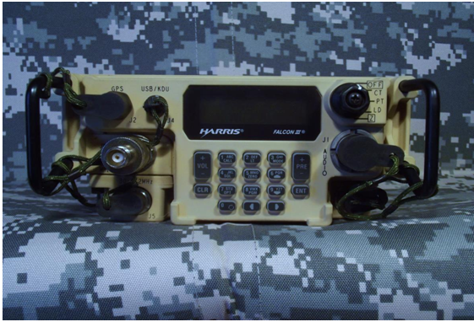
- EQUIPO HARRIS RF – 7800V HH
Es un equipo VHF HARRIS Falcón III, el cual permite transmitir una gran cantidad de información, con rapidez y confiabilidad, Este equipo combina rendimiento y flexibilidad en una plataforma que es altamente portátil y fácil de usar.

Cuenta con un TDMA integrado (Forma de onda), que permite la comunicación de datos de conciencia situacional hasta 64 radios, mientras que el GPS incorporado proporciona un seguimiento e identificación automáticos de localización.

Con el Dual Push-to-Talk (PTT), los operadores pueden acceder a dos canales discretos (comunicaciones multi-escalas). Las comunicaciones de voz están disponibles (Altavoz / micrófono incorporado), o una variedad de productos de audio personales. Sensibilidad automática del susurro asegura comunicaciones claras en situaciones que requieren que los operadores estén en silencio.
El RF-7800V-HH es interoperable con la familia Harris Falcón II de radios HF, VHF y Multibanda, Incluyendo RF-5800V-HH, RF-5800H-MP, RF-5800M-HH, y RF-5800M-MP, así como el Falcón III RF-7800M-MP.

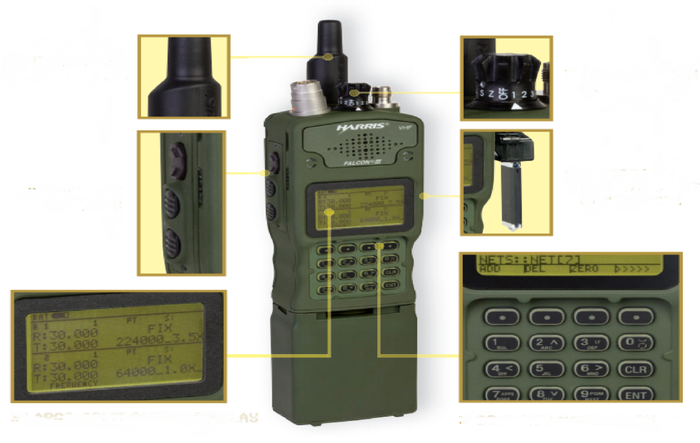

- EQUIPO HARRIS RF – 7800V MP
Es equipo RF-7800H MP, es el siguiente paso de la tecnología HF, el sistema de radio táctico HF / VHF de Harris, aprovecha el desempeño de los datos de banda ancha y la interoperabilidad con las radios HF Falcon II de campo, para proporcionar superioridad de información en los campos de batalla de hoy. Proporciona una cobertura continua de 1,5 a 60 Mhz, transmite con una potencia de 20 W en el rango de HF y 10 W en el rango de VHF, con la potencia de una sola batería y anchos de banda de 3 a 24 kHz con velocidades de datos de hasta 120 kbps.

Independientemente del escenario de implementación, el RF-7800H-MP asegura la transmisión y recepción de comunicaciones críticas. Con su interoperabilidad Falcon II, se integra fácilmente en las redes existentes para ofrecer voz y datos seguros. Proporciona rango extendido, operando sobre canales de comunicación degradados. Y con formas de onda 3G ultra-robustas, proporciona Mensajería SMS en canales en los que las formas de onda heredadas no funcionan.
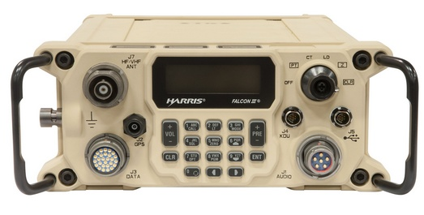

- EQUIPO HARRIS RF – 7800S TR
La radio RF-7800S-TR (SPR) trabaja en la banda de UHF y proporciona comunicaciones de voz y datos digitales seguros a cada miembro de un equipo, sin distraer su atención de la tarea que se está realizando. El diseño pequeño y ligero de la radio cabe fácilmente en un bolsillo y es alimentado por una batería recargable de iones de litio.

Una forma de onda única basada en equipos y una red inalámbrica digital permite comunicaciones confiables en situaciones en las que los servicios tradicionales de la columna vertebral y del tronco no están disponibles o están fuera de rango. La red está diseñada para proporcionar una operación robusta y de largo alcance incluso en el terreno urbano y táctico más desafiante. La conferencia de voz full-duplex y multi-grupo permite a varios combatientes simultáneos en la red con un número ilimitado de oyentes, resultando en un entorno operativo más natural y dinámico, libre de las limitaciones de los sistemas de radio tradicionales.

Una característica de prioridad garantiza es que los pedidos críticos se escuchen incluso en medio de una operación de alta intensidad. El selector de canal de 14 posiciones puede configurarse para satisfacer las necesidades de los cambios en los requisitos de comunicación. El operador sólo tiene que seleccionar el canal adecuado en el mando selector, todo lo demás es automático.

La radio está habilitada para datos y está incorporada con un receptor GPS, lo que permite un conocimiento de la situación, seguimiento de la posición y servicios de mensajería. Una interfaz de datos USB estándar permite la conexión de dispositivos de computación Windows, linux o android, para aplicaciones de datos mejoradas. Se incluye un puerto de accesorio inalámbrico de corto alcance que permite el control remoto inalámbrico de la radio, incluida la activación push-to-talk (PTT).
El GPS incorporado, la capacidad de retransmisión y la interfaz estándar abierta como USB hacen que la radio personal segura sea fácil de integrar con otros equipos tácticos, reduciendo en última instancia el peso llevado por el soldado.

El cifrado digital de 256 bits incorporado cubre todas las transmisiones de voz y datos, protegiendo la información sensible de los intrusos. Tanto el ampliamente utilizado Citadel y AES algoritmos seleccionables.

El equipo de radio RF-7800S-TR (SPR) fue adquirido por la INFANTERIA DE MARINA para cumplir con las necesidades tácticas de los batallones al nivel de cada combatiente.

Actualmente se encuentran distribuidos en Pelotones de morteros 81, partidas de reconocimiento, compañías de botes de asalto anfibio (BAA), Y compañías de fusileros (hasta comandante de equipo). Es en esta última donde desarrolla una función específica, enfocada a un trabajo jerárquico dentro de los pelotones donde el equipo de radio es capaz de discernir y filtrar las comunicaciones de los comandantes de pelotón y los comandantes de escuadra no integrando a los comandantes de equipo, a su vez los comandantes de escuadra gracias la función del doble PTT pueden mantener una comunicación directa con sus comandantes de equipo excluyendo de la red a los comandantes de pelotón. Es decir este equipo de radio mantiene la cautela táctica para desarrollar un combate donde cada soldado maneja solo la información de su nivel correspondiente (compartimentaje).
Actualmente las compañías de fusileros cuentan con 30 equipos de radio y su distribución es la siguiente:
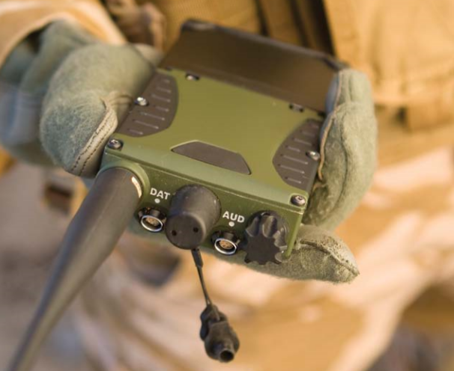

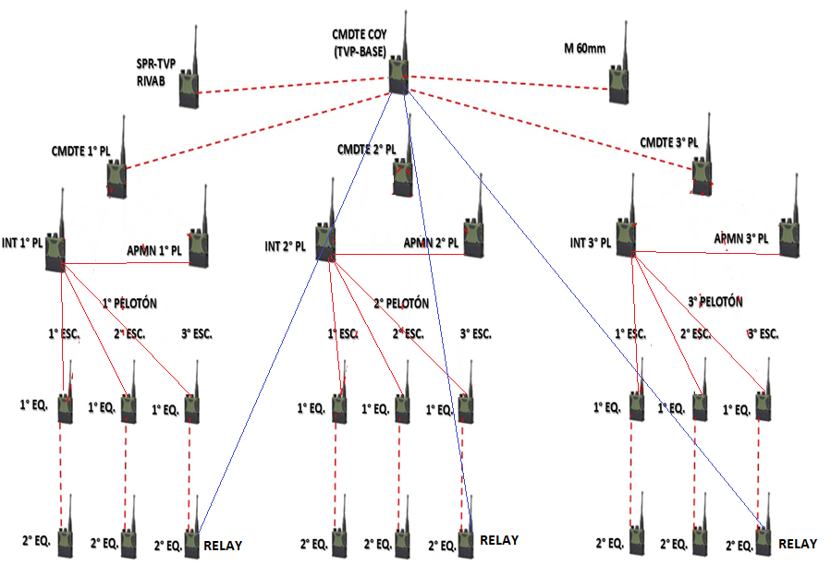

En la parte superior de la imagen podemos apreciar que existe una red independiente interna perteneciente a la Plana mayor de la unidad y comandantes de pelotón, la cual, está configurada con la opción RETRANS donde los comandantes del 2º equipo de la 3ª escuadra cumplen la tarea de aumentar la distancia de esta red si fuese necesario efectuando un cambio de canal al canal RELAY. Debemos destacar que esta retransmisión es efectuada automáticamente por el RF-7800S-TR (SPR). En la parte inferior nos enfrentamos a una red jerárquica, la red interna de pelotón, que está conformada con sus respectivas escuadras, desarrollando lo mencionado en el párrafo anterior. Todo esto es gracias a la flexibilidad del TIME DIVISION MULTIPLE ACCESS.
- EQUIPO HARRIS RF – 7800E VP
El Equipo es un Procesador Táctico de Video que codifica un video análogo y lo digitaliza. Puede enviar video en tiempo real y tiene capacidad de almacenamiento.
Puede realizar capturas de imágenes.
Tiene activado, remoto o local.
Solo puede grabar, el audio es aparte (8 hrs de grabación).
Su peso es de 0,53 libras.
Cable puntas color plomo video.
Cable puntas color negro data.
El Procesador Táctico de Video se enciende al colocar la batería.
Al grabar un video, debo detener la grabación al sacar la batería, sino perderé todo lo grabado.
Genera archivos JPG.
Capacidad máxima de memoria interna 4G.

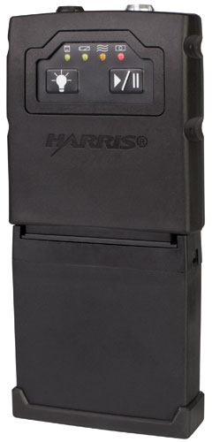

- EQUIPO HARRIS RF – 5800M MP
La RF-5800M-MP es una radio de mochila multibanda que proporciona un rendimiento de comunicaciones tácticas confiables en un tamaño pequeño y liviano permitiendo la movilidad del usuario.
La radio opera con dos baterías BB-590/U Ni-Cd recargables, dos baterías BA-5590/U de litio, dos BB-390/U Ni-MH recargables, o dos baterías BB-490/U de plomo – ácido recargable. Es posible operar con una sola batería, no obstante, por un tiempo de operación reducido.
La gama de frecuencias de operación de la RF-5800M-MP es continua desde los 30 a los 511.99999 Mhz. Las modalidades de modulación apoyadas son Modulación de Amplitud (AM), Modulación de Frecuencia (FM), Modulación Codificada Trellis (TCM), Manipulación por Desplazamiento de Frecuencia (FSK) Y Manipulación por Desplazamiento de Amplitud (ASK).
Las comunicaciones se pueden llevar a cabo con configuraciones de sitios de radios de mochila, móvil y fijos. La capacidad de Operaciones de línea de vista (LOS) Y Saltos de Frecuencia (FH) de Contra Contramedidas Electrónica (ECCM) es compatible con muchas radios tácticas de muy alta frecuencia (VHF) Y de Ultra Alta Frecuencia (UHF) pero depende de las opciones instaladas en estas radios.
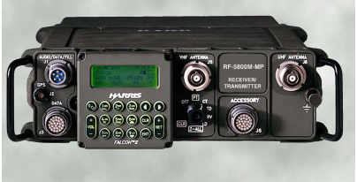

- EQUIPO HARRIS RF – 5800M HH
El RF-5800M-HH cubre la banda de frecuencias de los 30 a los 512Mhz e incorpora el motor de encriptación Citadel, Este equipo se encuentra en uso en muchas otras organizaciones militares, permitiendo una interoperabilidad segura durante ejercicios Militares, operaciones de paz, con OTAN u otros países.
La arquitectura flexible del transceptor RF-5800M-HH, permite que sea utilizado en muchas configuraciones. Incluyendo equipo de mano (alimentado por batería), vehicular, vehicular de alta potencia en la banda de los 30 a los 512 Mhz, y retransmisor en banda cruzada.

Las radios Multibanda RF-5800M, están diseñadas para cumplir los requerimientos de las especificaciones ambientales MIL-STD-810. Las radios ponen en relieve su construcción mecánica robusta, y están diseñadas para cumplir las especificaciones MIL-STD-810 para choque, caída y vibración.
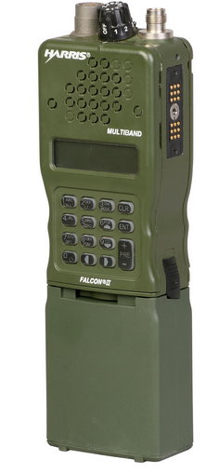

DECÁLOGO DEL INFANTE DE MARINA

Soy y seré siempre un Infante de Marina, un guerrero
anfibio y miembro de un equipo de combate.
Soy disciplinado y entrenado.
Vivo siempre bajo los principios y valores de la Armada de
Chile.
El cumplimiento del deber y la misión está siempre en
primer lugar.
Supero todos los obstáculos; nunca me rindo.
Nunca abandono a un camarada en el campo de batalla,
vivo o muerto.
Estoy para servir a mi país.
Siempre estoy dispuesto a ir al combate y vencer a los
enemigos de mi patria.
Soy guardián de la soberanía y libertad de Chile.
Siempre seré Fuerte y Fiel.

